КОНСУЛЬТАЦИЯ
ТЕМА: «НАРОДНАЯ КУКЛА В ИГРЕ СОВРЕМЕННЫХ ДЕТЕЙ»
Во что играют современные дети? На этот вопрос по-разному отвечают психологи, педагоги, воспитатели детского сада, родители и торговая сеть.
Реальное его решение в конечном итоге определяется теми. Кто предлагает игрушки. Кто делает их доступными для потребителей и при этом не всегда ориентируются на рекомендации детских психологов и педагогов. А ведь именно они по роду своей деятельности заняты проблемой соответствия той или иной игрушки возрастным требованиям ребёнка, его физическому, умственному, эмоциональному и духовному развитию.
Важным педагогическим инструментом этнопедагогики была рукотворная, или народная кукла.
Её изготавливали в единственном экземпляре и, самое главное, её делали родители или родные ребёнка, учитывая его возрастные потребности и и физические возможности.
Традиционные русские куклы классифицировались по материалу, способу изготовления, назначению. По способу изготовления куклы делятся на крестушки, столбушки, закрутки, набивные куклы – мешочки. Каждый тип имел множество вариантов.
По назначению кукол можно разделить на три большие группы: игровые, куклы обереги и обрядовые. Игровая кукла самая многочисленная группа – 400-500 видов. Игровые куклы классифицируются по возрастам.
Кукла была самого разного размера, возраста и характера, что собственно и определяло суть игры, её приёмы и роль самой куклы в игре.
Кукла вообще занимает особое место в воспитании ребёнка. Это та игрушка, которая больше всего отвечает потребностям его познавательной деятельности. Являясь подобием человека, она позволяет играющему с ней ребёнку подражать миру взрослых отношений. В игре с ней он познаёт окружающий мир, учиться выражать свои чувства, у него появляются навыки общения. Благодаря кукле ребёнок проходит школу первичной социализации.
Для каждого возраста была своя кукла. В раннем возрасте ребёнку давали куклу «ПЕЛЕНАШКУ». (Сделать куклу во время рассказа). Ребёнок мог схватить её, подержать, бросить. Она была одной из самых долго хранящихся и любимых девочками кукол. С ней можно было играть в дочки-матери, заворачивать её, пеленать, укачивать, кормить. Такую куклу могла сделать любая девочка самостоятельно, поскольку она была проста в изготовлении. Её сворачивали из куска любой ткани. Надевали ей на голову платочек, закрутив его концы за спину куклы. Сверху пеленали куклу куском ткани, одеяльцем и перехватывали узкой полоской ткани, тесёмкой.
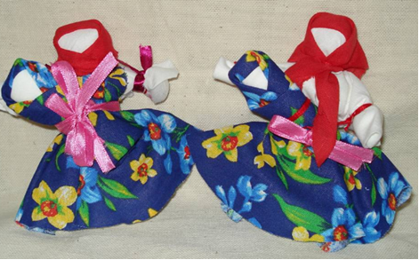
Дальше ребёнку давали деревянную КУКЛУ - БОЛВАНЧИКА. Эта кукла проста в изготовлении и устойчива, их можно двигать, ронять, при этом они не бьются. Делали их в виде круглого, хорошо обтёсанного столбика, размеры которого были удобны для детской ручки..
С ростом ребёнка и развитием его аналитического восприятия ему давали новую куклу – «СТРИГУШКУ». Её делали из соломы. Скрученный соломенный жгут перевивали на месте шеи и талии. Надевали сарафан, украшали передником и головным убором. На голову привязывали лён, который заплетали в косу. Эта кукла лёгкая, подвижная, она может крутиться и падать, в то же время оставаться устойчивой. Она подвластна воле играющего. Её образ, подвижность позволяли ребёнку углублять свои познания бытовой жизни. Поле игровой деятельности этой куклы очень широко – она и в поле, и дома, и на посиделках со своими подругами.
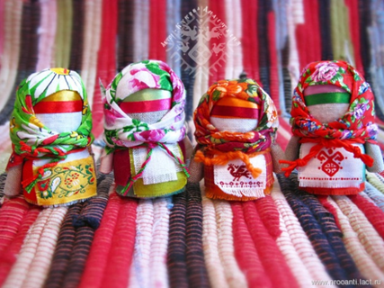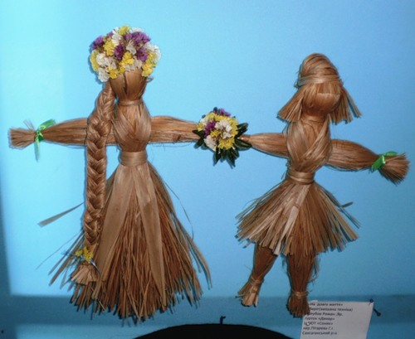
Ребёнку давали и куклы, сделанные из тряпок. «Простоватые», на первый взгляд, они были очень разнообразны по форме и декоративному исполнению. Их изготовление не требовало каких-либо сложных приёмов и инструментов. При этом каждая несла в себе черты индивидуальности. Этих кукол делали из кусочков ткани сшивными. Считалось. Что режущие инструменты могут нанести вред ребёнку, поэтому при изготовлении куклы ткань рвали. Куклу делали набивной в виде болванки, набитой соломой. На месте шеи болванку перетягивали нитками, тем самым намечали голову. Привязывали волосы и заплетали их. Надевали головной убор. Саму куклу наряжали в костюм, придавая ей тот или иной образ – девушки, женщины, кормилицы, работницы.
Делали кукол ещё и свёрнутыми без иголок и ниток. На деревянную палочку наматывали толстый слой ткани, затем перевязывали верёвкой. Потом к этой палочке привязывали голову с ручками. Свёрнутые куклы делали ещё и путём закрутки. Ткань закручивали вокруг своей оси и скрепляли всё это ниткой. Лицо тщательно обтягивали льняной тряпочкой. Руки изготавливали таким же способом, что и туловище. Делали кудельную или волосяную косу. Этих кукол одевали в нарядные одежды. Костюм, как правило, с куклы не снимали. Одной из любимых кукол закруток была уже упомянутая кукла-младенец «Пеленашка».
Традиционно тряпичная кукла была безликой. Считалось, что если сделать кукле лицо «по образу и подобию человеческому», в неё может вселиться злой дух и применить вред играющему. Отсутствие же лица было знаком того, что кукла – вещь неодушевлённая, а значит, и недоступная для вселения в неё злых сил.
Куклы изготавливались из тряпочек, дерева, соломы, глины. В летнее время делали кукол из растительного материала – плоды растений, лепестков цветов и листочков. В общем, из всего того, что было под рукой. Это способствовало развитию фантазии ребёнка, умению чувствовать материал и использовать его.
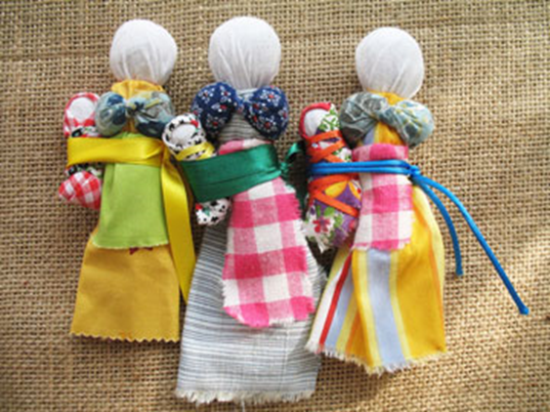
Кукол делали взрослые, но дети им помогали. Сначала они подбирали тряпочки, затем крутили тельце куклы. Уже к пяти годам почти любая девочка могла сама сделать себе куклу. Через изготовление куклы девочка приобщалась к труду. Она училась шить, прясть, вышивать, постигала искусство одевания, знакомилась с традициями, у неё формировался вкус. Кукла считалась эталоном рукоделия, поэтому, когда на посиделки девочки брали с собой кукол, их рассматривали не только как игровой материал, но и как образец мастерства. Куклы помогали воспитывать в девочках будущих матерей и хозяек. Но это касалось детей из крестьянских и рабочих семей.
Для маленьких девочек из богатых семей в XVII, XVIII и вначале XIX вв. задача стать хорошей матерью практически не стояла. Их воспитание доверялось няням и гувернанткам. Девочку не учили быть матерью. Она должна была вырасти и найти себе хорошую партию. Это была главной задачей воспитания. Её учили не сохранять семью, а обзаводиться семьёй. Она была обязана уметь хорошо одеваться, хорошо выглядеть, обладать сдержанными манерами, быть галантной. Эти задачи невозможно было выполнить при помощи куклы-младенца, с которыми играли крестьянские девочки. В своих играх с куклой как ролевой моделью девочка не подражала своей няне. Она куклу не нянчила. С помощью куклы девочка разыгрывала роли своего будущего поведения в обществе. Кукла наряжалась, ходила на балы, в гости, у неё были хорошие манеры. Кукла была госпожой.
Обереговая кукла.
В каждой русской избе было множество кукол, которые имели особое значение для каждого члена семьи. У них была важная обязанность – оберегать живущих в избе от разных болезней. Кукла была рядом с человеком всю его жизнь. Оберег давали в дорогу мужу, сыну или брату.
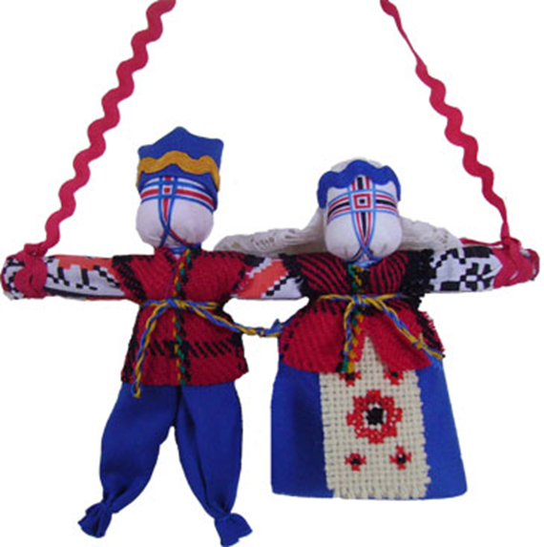
Сделанную своими руками бережно мать дарила дочери перед замужеством. Невесте на свадьбу было принято дарить кукол, чтобы в новой семье было много детишек.
Я хочу рассказать о некоторых кукол, которые делали в начале каждого месяца, как оберег, защиту.
1. Куколка для марта
Зерновушка – порученье ей дано,
К севу сохранить зерно
Быть залогом урожая
Потому она большая…
2. Апрель месяц наступает
кукла Пасха к нам идёт.
Пасху красной называют
Всечестною величают.
Пасха жизнью воссияла
Радость миру возвещала
И везде на ней одет
Символ жизни – красный цвет.
На руках прям из печи
Вам приносит куличи.
3. Травница –
Пёстрая разнообразная
Синяя и красная
Зелёная и голубая
Такая, как цветенье мая…
4. Спиридон - солнцеворот
Кукла для июня
Он не только солнца путь -
Жизнь способен повернуть!
5. Многих кукол я полезней
Ведь невзгоды и болезни
Всё с собою увожу
Я к себе их как тесёмки
Аккуратно привяжу
Добродушного я нрава
Имя дали мне Купава
В июле делают меня.
6.В сентябре гуляли свадьбы
Эх, с супругом угадать бы
Кукла мировое древо
Справа – муж, супруга – слева!
7.Для хозяйки на покров (октябрь)
И подарочек готов!
Вот она какая штучка:
Имя ей десятиручка!
Важно отметить, что конечно современные дети выберут кукол Барби, потому-то это ближе, понятней, да и сюжет к ней подобрать проще. А народная кукла предполагает некоего сказочного сюжета, который так трудно воспроизвести современному ребёнку.

